APLIKASI EDUKASI DIRIMU SEBAGAI PELAPORAN DAN PERLINDUNGAN TERHADAP PERUNDUNGAN DAN KEKERASAN SEKSUAL

Handy Sugiarto¹

Kampus Serang, Universitas Pendidikan Indonesia¹
email: handysugi@upi.edu¹

Abstrak
Tujuan penelitian ini adalah pemanfaatan sistem pelaporan dan perlindungan perundungan dan kekerasan seksual melalui aplikasi edukasi dirimu. Dengan adanya SIKAMU atau Aplikasi Edukasi Dirimu diharapkan mampu mencegah kasus perundungan dan kekerasan seksual sedini mungkin. Model Pengembangan Sistem ini menggunakan model prosedur dan metode Penelitian ini menggunakan metode deskripsi.

Kata Kunci: Perundungan, Kekerasan Seksual, SIKAMU.

Abstract
The purpose of this research is to use the reporting system and protection of sexual bullying and violence through self-education applications. With the existence of SIKAMU or the Your Personal Education Application, it is hoped that it will be able to prevent cases of bullying and sexual violence as early as possible. This System Development Model uses a model of procedures and methods. This research uses descriptive methods.

Keywords: Bullying, Sexual Violence, SIKAMU.

- PENDAHULUAN

Kekerasan seksual dan perundungan merupakan kejahatan yang universal. Sering sekali kita temukan di dalam kehidupan sehari-hari. Dalam sebuah perundungan bukan hanya sering terjadi dilingkungan masyarakat namun juga sering terjadi dalam dunia Pendidikan. Di era globalisasi saat ini perundungan juga sering terjadi melalui teknologi (Rastati, 2016).

Kasus perundungan siber di Indonesia cukup tinggi, sebagaimana temuan dari penelitian yang dilakukan oleh Kementerian Komunikasi dan Informatika bersama UNICEF pada tahun 2011 hingga 2012 (Kominfo, 2012). Penelitian tersebut melibatkan 400 anak dan remaja pada rentang usia 10 hingga 19 tahun yang berada di 11 provinsi di Indonesia. Hasil riset menunjukkan bahwa 13% menyatakan mengalami perundungan siber dalam bentuk hinaan, ancaman, dan dipermalukan di media sosial dan pesan (Rastati, 2016).

Kekerasan sekusal adalah tindakan yang mengarah pada ajakan seksual tanpa persetujuan. Kekerasan seksual di Indonesia cukup tinggi berdasarkan Hasil penelitian di empat propinsi menunjukkan bahwa sekitar 90 persen perempuan pernah mengalami kekerasan di wilayah publik (Wattie,2002).
Lebih lanjut disebutkan bahwa di rumah sendiri pun perempuan tidak bebas dari kekerasan. (Hasanah, 2017).(Herieningsih Sunarto; Faiqoh, Lia, 2013).

Terdapat dugaan kuat bahwa angka-angka tersebut merupakan fenomena gunung es, yaitu jumlah kasus yang dilaporkan jauh lebih sedikit dari pada jumlah kejadian sebenarnya di masyarakat. Banyak korban enggan melapor, mungkin karena malu, takut disalahkan, mengalami trauma psikis, atau karena tidak tahu harus melapor ke mana. Melalui data yang sangat tinggi diatas dan keengganan korban untuk melaporkan mengenai kekerasan seksual dan perundungan maka, penulis mengusungkan inovasi SIKAMU (Aplikasi Edukasi Dirimu) sebagai upaya pencegahan dan perlindungan terhadap kekerasan seksual dan perundungan terutama di dalam dunia pendidikan. Hasil akhir sebuah penelitian ini dapat dikatan berhasil. Karena banyak partisipan yang melakukan feedback positif terhadap tim SIKAMU(Aplikasi Edukasi Dirimu).

- METODE PENELITIAN
A. Jenis penelitian
Jenis penelitian yang digunakan adalah penelitian deskriptif dengan pendekatan kuantitatif. Populasi dan Teknik Sampling Menurut Sugiyono (2013:61) menyatakan bahwa populasi adalah wilayah generalisasi yang terdiri atas objek atau subjek yang mempunyai kualitas dan karakteristik tertentu yang ditetapkan oleh peneliti untuk dipelajari dan kemudian ditarik kesimpulannya. Jumlah populasi dalam penelitian ini adalah 11 pengguna.

Teknik Pengumpulan Data Untuk mendukung penelitian ini, teknik yang digunakan dalam pengumpulan data melalui teknik angket(Raharjo, 2008). Angket merupakan teknik pengumpulan data yang dilakukan dengan cara memberi seperangkat pertanyaan atau pernyataan tertulis kepada responden untuk dijawabnya (Sugiyono, 2013:142) (Raharjo, 2008)

B. SUBYEK, WAKTU, DAN LOKASI
● Subyek dalam pengembangan system ini adalah mahasiswa universitas Pendidikan Indonesia.
● waktu atau lamanya dalam melaksanakan pengembangan system ini adalah satu bulan.
●Lokasi dalam melaksanakan pengembangan system ini yakni dapat diakses dimana saja karena berbasis digital adapun fokusnya adalah di universitas pendidikan indonesia.

C. MODEL DAN PROSES PENGEMBANGAN
● Model Prosedur
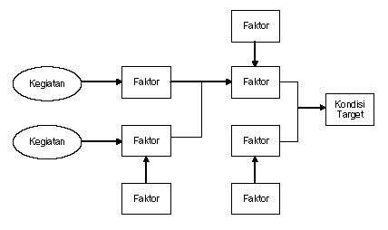
Gambar 1

Model Konseptual adalah suatu diagram dari satu set hubungan antara faktor-faktor tertentu yang di yakini memberi dampak terhadap atau menghantar ke suatu kondisi target. Proses membangun Model Konseptual dapat dibagi ke dalam dua tahap umum. Tahap pertama melibatkan penciptaan Model Konseptual Awal yang menunjukkan apa yang sedang terjadi di lokasi proyek sebelum Anda memulai proyek. Model ini menjelaskan kondisi target lokasi, faktor dan hubungan awal untuk memulai proyek.Tahap kedua, meliputi penempatan Model Konseptual Awal sebagai dasar dan kemudian menambahkan kegiatan-kegiatan proyek yang akan dijalankan untuk mencapai tujuan dan sasaran proyek. Setelah Anda menyelesaikan tahap kedua ini, Anda akan memiliki Model Konseptual Proyek yang lengkap yang menunjukkan bagaimana Anda berharap proyek Anda akan mempengaruhi situasi di lokasi proyek.

- HASIL DAN PEMBAHASAN

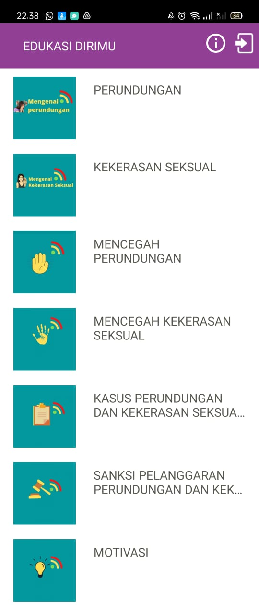
Gambar 1. Sesudah pengembangan Gambar 2. Sebelum pengembangan

Hasil pengembangan dari sebuah aplikasi ini jelas terlihat. System yang sudah pengembangan dengan baik maka susunannya terintegrasi dengan rapi. Materi edukasi yang diberikan juga cukup jelas sehingga hasil dari pengembangan bisa dibilang berhasil dengan baik. Oleh karena itu aplikasi ini sangat cocok dimiliki oleh semu amahasiswa khususnya mahasiswa universitas Pendidikan Indonesia.
SIKAMU (Aplikasi Edukasi Dirimu) juga memberikan banyak keuntungan antara lain: Pertama, kita dapat mengetahui materi berupa kekerasan seksual dan perundungan. Baik secara harfiah, jenisnya, maupun cara pencegahannya. Hal ini merupakan aspek penting untuk diketahui khususnya bagi para remaja indonesia.
Kedua, dengan aplikasi ini kita dapat mengetahui sanksi dan undang undang yang mengatur kekerasan seksual dan perundungan. Dengan mengetahui sanksi yang akan diterima dalam melakukan kejahatan asusila ini membuat pelaku berpikir panjang dan hal ini dapat memicu suatu kebermanfaatan yang positif yakni mencegah kekerasan seksual dan perundungan.
Ketiga, melalui aplikasi ini korban dapat melaporkan permasalahan yang dialaminya baik korban kekerasan seksual atau perundungan. Yang nantinya akan diberikan tindak lanjut arahan dan lain sebagainya kepada tim konselor PIK R ADWISA UPI. Cerita permasalahan yang diberikan korban kepada tim konselor PIK R ADWISA UPI aman dan terpercaya sehingga korban tidak perlu khwatir dalam hal penyebaran informasinya.
Keempat, aplikasi ini juga dapat berbagi cerita untuk disebarluaskan kepada teman yang lainnya melalui media sosial. Tujuannya agar terhindar (tidak ada korban) dari kekerasan seksual dan perundingan. Kasus korban Kekerasan seksual atau perundungan juga dapat dishare dan diceritakan melalui SIKAMU (Aplikasi Edukasi Dirimu) yang nantinya akan menjadi pengalaman dan pembelajaran bagi pembaca lainnya untuk berhati-hati dan selalu melakukan pencegahan sedini mungkin.
Kelima, melalui aplikasi ini kita akan mendapatkan motivasi untuk para pembaca agar selalu berbuat baik didalam kehidupan. Sub menu motivasi dalam SIKAMU (Aplikasi Edukasi Dirimu) menjadi hal yang penting dan bermanfaat bagi para remaja, agar selalu melakukan perbuatan positif dan kebaikan kepada sesama. Hal ini merupakan satu dari beberapa manfaatnya SIKAMU (Aplikasi Edukasi Dirimu) dalam melakukan pencegahan dan perlindungan terhadap kekerasan seksual dan perundungan di Indonesia.
Melalui SIKAMU (Aplikasi Edukasi Dirimu) korban kekerasan seksual dan perundungan juga dapat melaporkan permasalahan yang dialaminya yang nantinya akan diberikan informasi dan komunikasi lebih lanjut oleh tim konselor PIKR Adwisa UPI. Hal ini dilakukan demi terciptanya remaja yang sehat, cerdas, dan ceria demi menyonsong Indonesia emas 2045. Banyak permasalahan dalam kekerasan seksual dan perundungan yang membuat korban enggan untuk melaporkan kepada pihak terkait. Baik polisi, komnas perempuan, dokter, psikologi, bahkan teman. Korban kekerasan seksual dan perundungan enggan melaporkan dikarenakan trauma, takut, bahkan malu. Oleh karena itu, melalui SIKAMU (Aplikasi Edukasi Dirimu) korban dapat melaporkan permasalahannya dengan baik. Aplikasi ini juga memberikan dampak positif kepada korban, karena pelaporan dilakukan tidak tatap muka dengan begitu korban tidak malu bahkan merasa takut.

A. APLIKASI EDUKASI DIRIMU
Edukasi dirimu adalah sebuah aplikasi yang memudahkan semua orang khususnya bagi para remaja indonesia untuk bisa mengetahui secara lebih lengkap mengenai perundungan dan kekerasan seksual melalui sebuah aplikasi digital ini.

Tujuannya adalah agar para remaja dapat mengetahui sejak dini mengenai macam-macam kekerasan seksual, perundungan, dan pencegahan perundungan dan kekerasan seksual. Selain itu, korban perundungan dan kekerasan seksual juga dapat melaporkan permasalahan yang dialami nya melalui aplikasi ini. yang nantinya akan diberikan informasi dan komunikasi lebih lanjut oleh TIM KONSELOR PIK R ADWISA UPI SERANG. Hal ini dilakukan demi terciptanya remaja yang sehat, cerdas dan ceria demi menyongsong indonesia emas 2045.

B. Pengertian kekerasan sekusal dan perundungan
Kekerasan seksual dan perundungan menjadi masalah utama dalam kejahatan asusila di Indonesia. Kekerasan seksual sering terjadi bagi kaum hawa, sedangkan perundungan biasanya dilakukan dalam dunia pendidikan. Namun, di era globalisasi sekarang yakni industri 4.0 perundungan sudah mulai dilakukan melalui media massa yang biasa disebut cyber bullying. Untuk mengatasi permasalahan dari kedua hal tersebut, maka dibutuhkan penegakan hukum yang baik dan tepat supaya mencegah permasalahan seksual dan perundungan di Indonesia.

Kekerasan seksual juga sering terjadi didalam lingkungan keluarga yakni Kekerasan jenis ini meliputi pengisolasian (menjauhkan) istri dari kebutuhan batinnya, memaksa melakukan hubungan seksual, memaksa selera seksual sendiri, tidak memperhatikan kepuasan pihak istri,(Sutrisminah, 1970). Selain itu kekerasan seksual terhadap anak juga cukup banyak. Berdasarkan riset Yayasan kepedulian untuk Anak (KAKAK) Surakarta selama tahun 2000 mencatat telah terjadi 90 kasus kekerasan (Zellatifanny & Mudjiyanto, 2018).

Hasil pengembangan system SIKAMU (aplikasi edukasi dirimu) dapat dikatakan berhasil karena sesuai dengan apa yang diharapkan dan sangat memudahkan mahasiswa dalam mengakses karena berbasis digital. Beberapa ulasan yang berkaita ndengan system pengembangan ini juga sudah baik mulai dari materi edukasi, pelaporan dan konseling yang dilakukan dengan baik. hal ini membuktikan bahwa system pengembangan ini sudah dapat dikatakan berhasil. Tinggal bagaimana penerapannya didalam lingkungan Pendidikan terkhusus didalam sebuah perkuliahan atau mahasiswa.

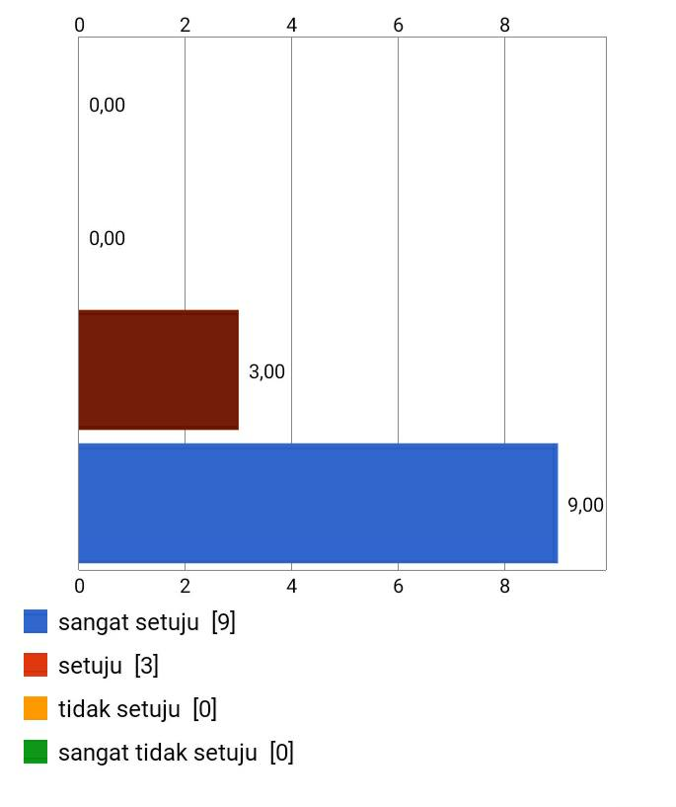

Gambar 3. Hasil kemudahan aplikasi SIKAMU

Berdasarkan gambar diatas pengguna yang berjumlah 12 oraang menyebutkan bahwa aplikasi edukasi dirimu berperan sangat baik dalam melakukan pencegahan dan perlindungan terhadap kekerasan seksual dan perundungan. Dengan hasil dari angket dan pertanyaan tersebur nyatanya pengguna aplikasi edukasi dirimu disimpulkan cukup puas dan pelayanannya juga baik dan bagus.

- KESIMPULAN DAN SARAN
SIKAMU (Aplikasi Edukasi Dirimu) merupakan solusi alternatif dalam melakukan pencegahan kekerasan seksual dan perundungan secara digital. SIKAMU (Aplikasi Edukasi Dirimu) merupakan terobosan yang menyimpan banyak makna dan manfaat. Sebagai generasi milenial sudah seharusnya dapat melakukan agen perubahahan (agent of change). Oleh karena itu, dengan adanya SIKAMU (Aplikasi Edukasi Dirimu) dapat meningkatkan pencegahan dan perlindungan dalam kekerasan seksual dan perundungan. Demi terwujudnya Indonesia emas 2045 diperlukan sumber daya manusia yang baik seperti remaja yang sehat, cerdas dan ceria. Karena remaja merupakan generasi penerus bangsa Indonesia., maka SIKAMU (Aplikasi Edukasi Dirimu) berperan penting dalam menyongsong Indonesia emas 2045 dalam melakukan pencegahan dan perlindungan terhadap kekerasan seksual dan perundungan.

Penelitian tersebut perlu adanya dukungan yang positif dari pemerintah untuk mengembangkan teknologi aplikasi ini agar lebih baik lagi untuk memudahkan dalam melakukan pencegahan kekerasan seksual dan perundungan di indonesia.

- REFERENSI

Herieningsih Sunarto; Faiqoh, Lia, S. W. S. (2013). Pelecehan Seksual: Maskulinisasi Identitas Pada Mahasiswi Jurusan Teknik Elektro Undip. Interaksi Online.

Raharjo, M. (2008). Metode Pengumpulan Data Penelitian Kualitatif. Animal Genetics.

Rastati, R. (2016). BENTUK PERUNDUNGAN SIBER DI MEDIA SOSIAL DAN PENCEGAHANNYA BAGI KORBAN DAN PELAKU. Jurnal Sosioteknologi. https://doi.org/10.5614/sostek.itbj.2016.15.02.1

